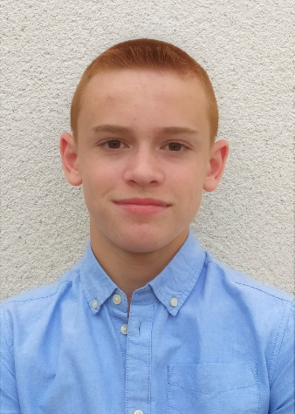



h
2021 Stage d’observation de 3ème à BETSA (Nangis, 77)

Loisirs :
Abonné aux magazines Science et Vie Junior et Phosphore.
Abonné au site Trust My Science et suivi de l’actualité scientifique.
Lecture : science-fiction, fantasy.
Conception et création de jeux de société (jeux de plateaux, cartes à jouer).
Piano ( 3 ans en école de musique ) .
Sports :
Judo en club depuis 4 ans, participation aux compétitions.
Handball : Membre de l’association sportive du collège depuis la 6ème .

Microsoft Office : Word, Excel, Power Point.
Programmation : Scratch, HTML, CSS, JavaScript, Python
Formations suivies en ligne ( Mooc) : Les bases de la sécurité numérique, Gérer son identité numérique.

EXPERIENCE PROFESSIONNELLE
DIPLÔMES
2017/2021 Elève au Collège du Montois, Donnemarie-Dontilly (77).
Langues et Options: Anglais, Espagnol, Latin.
Délégué de classe en 5ème, 4ème et 3ème

2020 Certificat prévention et Secours civiques (PSC1), Caserne des pompiers de Nangis.
2019 Attestation Scolaire de Sécurité Routière (ASSR1).
2018 Assistant de sécurité (ASSEC) au Collège du Montois, Donnemarie-Dontilly (77).

CENTRES D’INTERÊT
INFORMATIQUE
FORMATION
8 rue de Provins
77520 Thénisy

nathan.vermeulen@bbox.fr
06 68 66 97 88

A PROPOS DE MOI

J’ai 14 ans, je suis intéressé par la science, plus particulièrement les nouvelles technologies, et l’astronomie.
J’aime créer, inventer, dessiner.
Je suis organisé, créatif, j’ai une grande capacité de travail et je rentre facilement dans l’ échange.
Nathan VERMEULEN

